

CENTRO UNIVERSITÁRIO INTERNACIONAL UNINTER

ESCOLA SUPERIOR POLITÉCNICA

analise e desenvolvimento de sistemas - (ADS)

DISCIPLINA DE metodologia de design e concepção

ATIVIDADE PRÁTICA

nome: Pedro henrique silva de farias – RU: 4845775

sÃO PAULO – SÃO paulo

2025

1. Situação-Problema

O problema em questão que será resolvido, será de uma mulher de 25 anos, chamada de Sofia, para sua confeitaria, na qual ela está criando um software mobile para ela, e necessita no momento do design da interface desse aplicativo móvel.

1. Solução para a situação problema

A solução para a situação problema será o desenvolvimento do design da interface do aplicativo mobile de Sofia, focada em facilitar a navegação do cliente, destacar produtos e promoções, além de simplificar para Sofia o gerenciamento de pedidos e cardápio.

1. Tipo de solução

A solução é um redesign, pelo fato de, ainda que existam diversos aplicativos de delivery e confeitaria, o diferencial da solução é que implementará uma interface personalizada, de um pequeno negócio, focada em identidade visual e experiência do usuário

1. Persona

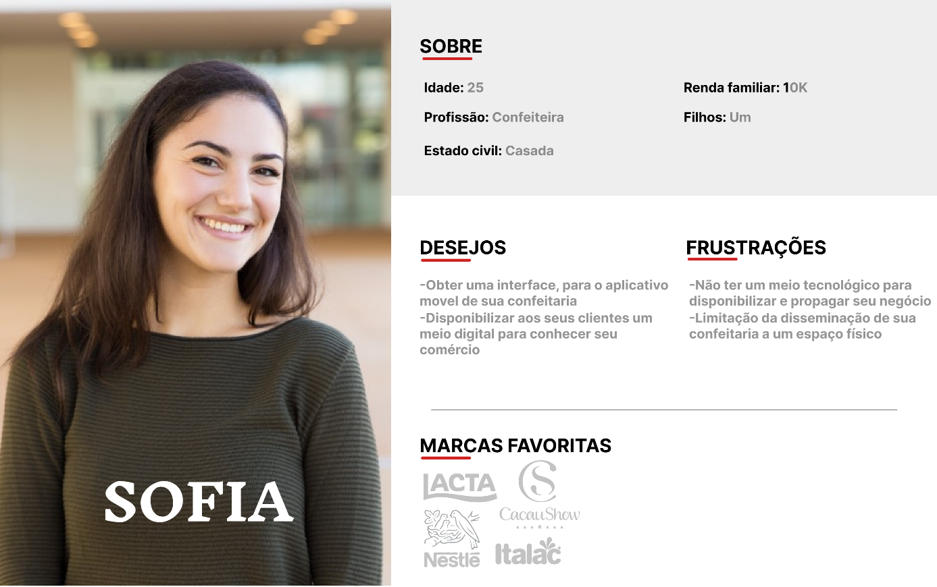

1. Mapa de empatia da Persona

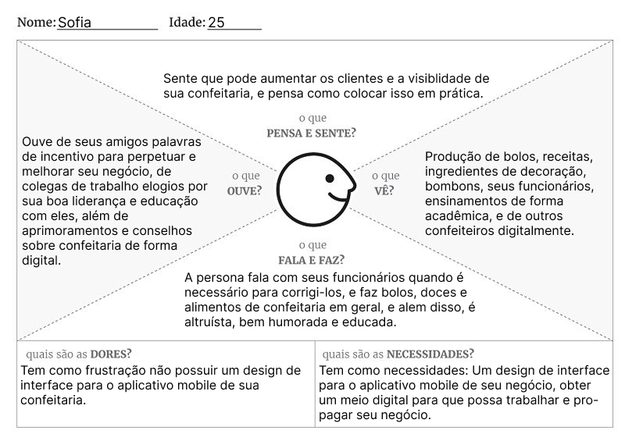

1. Esboços da solução proposta

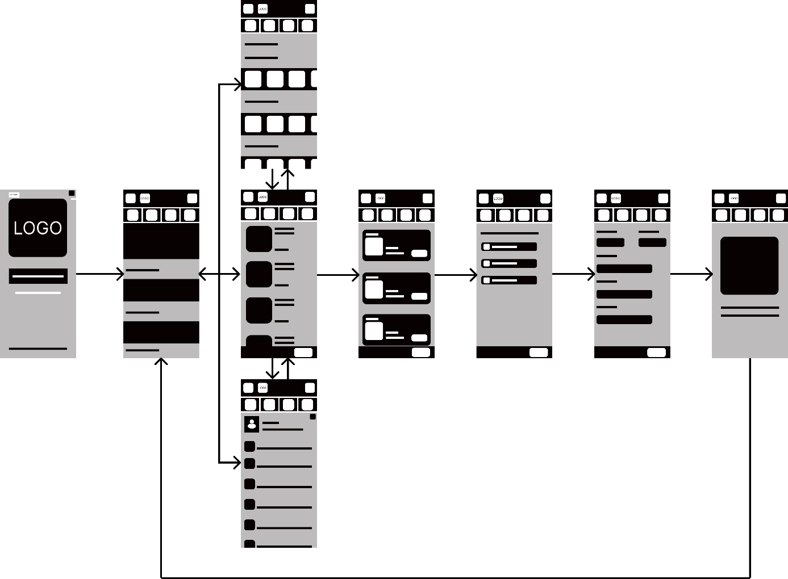

1. Referências consultadas

Os materiais de consulta foram: Os materiais da rota, a rede social YouTube, além da plataforma online Google.